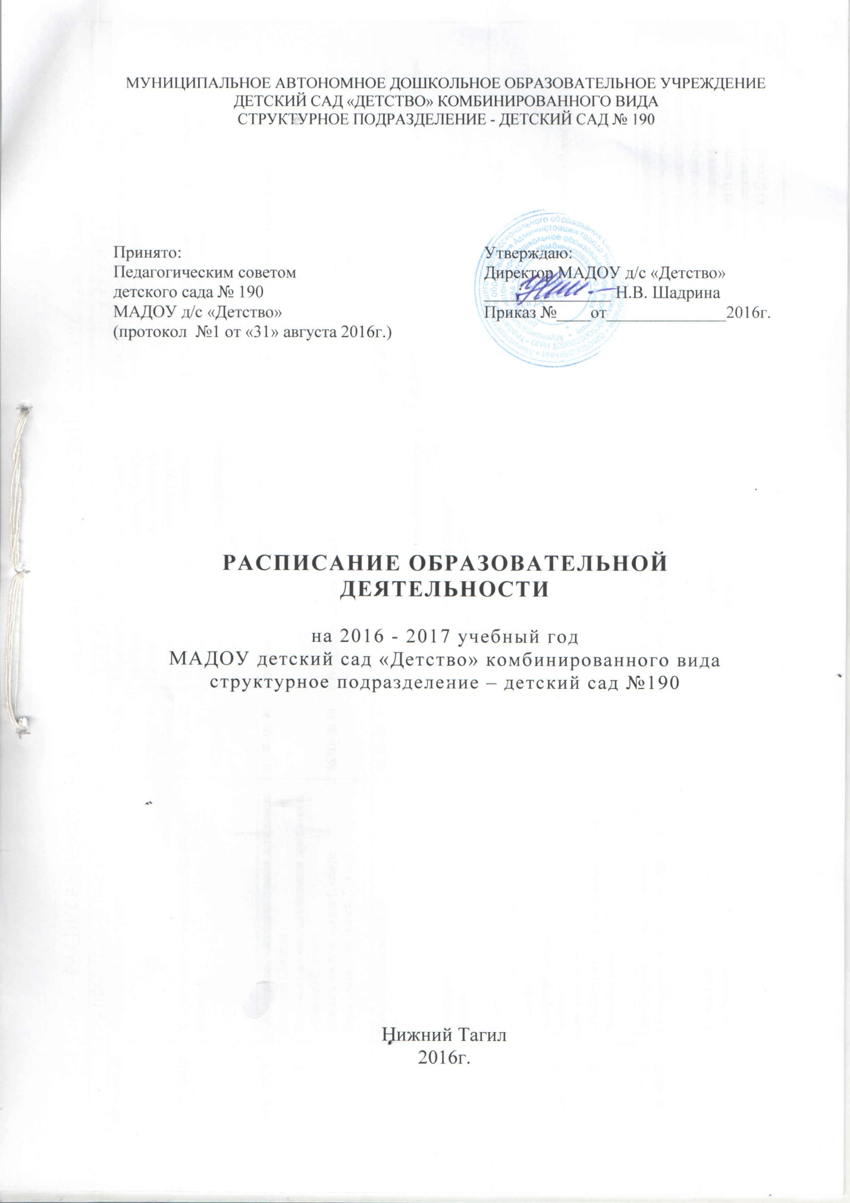

РАСПИСАНИЕ образовательной деятельности на 2016 - 2017 учебный год

 | 1 группа (1,5 - 2 года) |  |  | 3 группа (2 – 3 года) |  |  |  |  | 4 группа (2 - 3 года)
П | 09. 30 – 09 .40  16. 00 – 16. 10 | Восприятие смысла музыки  Восприятие художественной литературы и фольклора |  | 09. 10 – 09. 20  09. 30 – 09. 40  16. 00 – 16. 10  16. 20 - 16. 30 |  | Познавательно-исследовательская деятельность (экспериментирование с материалами) (1 подгр)  Познавательно-исследовательская деятельность (экспериментирование с материалами) (2 подгр)  Познавательно – исследовательская деятельность (сенсорное развитие) (1 подгр)  Познавательно – исследовательская деятельность (сенсорное развитие) (2 подгр) |  |  | 09. 10 - 09. 20  09. 30 - 09. 40  16. 00 - 16. 10  16. 20 - 16. 30 | Конструирование (лепка) (1 подгр)  Конструирование (лепка) (2 подгр)  Двигательная деятельность (1 подгр)  Двигательная деятельность (2 подгр)
В | 09. 10 - 09. 20  09. 30 - 09. 40  16. 00 - 16. 10  16. 20 - 16. 30 | Познавательно – исследовательская деятельность (познание) (1 подгр)  Познавательно – исследовательская деятельность (познание) (2 подгр)  Двигательная деятельность (1 подгр)  Двигательная деятельность (2 подгр) |  | 09. 30 - 09. 40  16. 00 - 16. 10 |  | Восприятие смысла музыки  Восприятие художественной литературы и фольклора |  |  | 09. 10 - 09. 20  16. 00 - 16. 10 | Восприятие смысла музыки  Восприятие художественной литературы и фольклора
С | 09. 30 - 09. 40  16. 00 - 16. 10 | Восприятие смысла музыки  Восприятие художественной литературы и фольклора |  | 09. 10 - 09. 20  09. 30 - 09. 40  16. 00 - 16. 10  16. 20 - 16. 30 |  | Познавательно – исследовательская деятельность (познание) (1 подгр)  Познавательно – исследовательская деятельность (познание) (2 подгр)  Двигательная деятельность (1 подгр)  Двигательная деятельность (2 подгр) |  |  | 09. 10 - 09. 20  09. 30 - 09. 40  16. 00 - 16. 10  16. 20 - 16. 30 | Познавательно – исследовательская деятельность (познание) (1 подгр)  Познавательно – исследовательская деятельность (познание) (2 подгр)  Двигательная деятельность (1 подгр)  Двигательная деятельность (2 подгр)
Ч | 09. 10 – 09. 20  09. 30 – 09. 40  16. 00 – 16. 10  16. 20 - 16. 30 | Познавательно-исследовательская деятельность (экспериментирование с материалами) (1 подгр)  Познавательно-исследовательская деятельность (экспериментирование с материалами) (2 подгр)  Познавательно – исследовательская деятельность (сенсорное развитие) (1 подгр)  Познавательно – исследовательская деятельность (сенсорное развитие) (2 подгр) |  | 09. 30 – 09 .40  16. 00 – 16. 10 |  | Восприятие смысла музыки  Восприятие художественной литературы и фольклора |  |  | 09. 10 – 09 .20  16. 00 – 16. 10 | Восприятие смысла музыки  Восприятие художественной литературы и фольклора
П | 09. 10 - 09. 20  09. 30 - 09. 40  16. 00 - 16. 10  16. 20 - 16. 30 | Конструирование (лепка) (1 подгр)  Конструирование (лепка) (2 подгр)  Двигательная деятельность (1 подгр)  Двигательная деятельность (2 подгр) |  | 09. 10 - 09. 20  09. 30 - 09. 40  16. 00 - 16. 10  16. 20 - 16. 30 |  | Конструирование (лепка) (1 подгр)  Конструирование (лепка) (2 подгр)  Двигательная деятельность (1 подгр)  Двигательная деятельность (2 подгр) |  |  | 09. 10 – 09. 20  09. 30 – 09. 40  16. 00 – 16. 10  16. 20 - 16. 30 | Познавательно-исследовательская деятельность (экспериментирование с материалами) (1 подгр)  Познавательно-исследовательская деятельность (экспериментирование с материалами) (2 подгр)  Познавательно – исследовательская деятельность (сенсорное развитие) (1 подгр)  Познавательно – исследовательская деятельность (сенсорное развитие) (2 подгр)
 | 2 группа (3 - 4 года) |  | 10 группа (3 - 4 года) |  |  |  | 7 группа (4 – 5 лет) |  |  |  | 11 группа (4 - 5 лет)
П | 09. 10 - 09. 25  09. 35 - 09. 50 | Музыкальная деятельность  Познавательно – исследовательская деятельность (познание) | 09. 10 – 09 .25  09. 35 – 09. 50 |  | Изобразительная деятельность  Музыкальная деятельность |  | 09. 10 – 09. 30  09. 40 – 10. 00 | Двигательная деятельность  Конструирование (лепка) |  |  | 09. 10 - 09. 30  09. 40 – 10. 00 | Конструирование  (аппликация)  Двигательная деятельность
В | 09. 10 - 09. 25  09. 35 - 09. 50 | Двигательная деятельность  Познавательно – исследовательская деятельность (РЭМП) | 09. 10 - 09. 25  09. 35 – 09. 50 |  | Познавательно – исследовательская деятельность (РЭМП)  Двигательная деятельность |  | 09. 10 - 09. 30  09. 40 – 10. 00  16. 00 - 16. 20 | Музыкальная деятельность  Познавательно – исследовательская деятельность (РЭМП)  Восприятие художественной литературы и фольклора |  |  | 09. 10 - 09. 30  09. 40 – 10. 00  16. 00 - 16. 20 | Познавательно – исследовательская деятельность (РЭМП)  Музыкальная деятельность  Восприятие художественной литературы и фольклора
С | 09. 10 - 09. 25  09. 35 - 09. 50 | Музыкальная деятельность  Изобразительная деятельность | 09. 10 - 09. 25  09. 30 – 09. 45 |  | Речевое развитие  Музыкальная деятельность |  | 09. 10 - 09. 30  09. 40 – 10. 00  16. 00 - 16. 20 | Двигательная деятельность  Познавательно – исследовательская деятельность (познание)  Изобразительная деятельность |  |  | 09. 10 - 09. 30  09. 40 – 10. 00  16. 00 - 16. 20 | Познавательно – исследовательская деятельность (познание)  Двигательная деятельность  Изобразительная деятельность
Ч | 09. 10 - 09. 25  09. 35 – 09. 50 | Двигательная деятельность  Речевое развитие | 09. 10 – 09. 25  09. 35 – 09. 50 |  | Познавательно – исследовательская деятельность (познание)  Двигательная деятельность |  | 09. 10 – 09 .30  10. 00 – 10. 20 | Речевое развитие  Двигательная деятельность |  |  | 09. 10 – 09 .30  09. 40 – 10. 00 | Музыкальная деятельность  Речевое развитие
П | 09. 10 - 09. 25  09. 35 – 09. 50  16. 00 - 16. 15 | Конструирование  (аппликация / лепка)  Восприятие художественной литературы и фольклора  Двигательная деятельность | 09. 10 - 09. 25  09. 35 - 09. 50  16. 25 - 16. 40 |  | Конструирование  (аппликация / лепка)  Восприятие художественной литературы и фольклора  Двигательная деятельность |  | 09. 10 - 09. 30  09. 40 – 10. 00 | Музыкальная деятельность  Конструирование  (аппликация) |  |  | 09. 10 – 09. 30  09. 40 – 10. 00 | Двигательная деятельность Конструирование (лепка)

 | 6 группа (5 - 6 лет) |  | 8 группа (5 - 6 лет) |  | 5 группа (6 – 7 лет) |  | 9 группа (6 - 7 лет)
П | 09. 10 - 09. 35  09. 45 – 10. 10  11. 00 – 11. 25 | Речевое развитие  Изобразительная деятельность  Двигательная деятельность (улица) | 09. 10 – 09 .35  10. 10 – 10. 35  16. 00 - 16. 25 | Познавательно – исследовательская деятельность (познание)  Двигательная деятельность  Изобразительная деятельность | 09. 10 – 09. 40  09. 50 – 10. 20  10. 30 – 11. 00 | Мы живем на Урале  Музыкальная деятельность  Изобразительная деятельность | 09. 10 - 09. 40  09. 50 – 10. 20  10. 30 – 11. 00 | Изобразительная деятельность  Восприятие художественной литературы и фольклора  Музыкальная деятельность
В | 09. 10 - 09. 35  10. 10 – 10. 35  16. 00 - 16. 25 | Познавательно – исследовательская деятельность (РЭМП)  Музыкальная деятельность  Восприятие художественной литературы и фольклора | 09. 10 - 09. 35  10. 45 – 11. 10  16. 00 - 16. 25 | Познавательно – исследовательская деятельность (РЭМП)  Музыкальная деятельность  Восприятие художественной литературы и фольклора | 09. 10 - 09. 40  10. 00 – 10. 30  10. 40 – 11. 10 | Познавательно – исследовательская деятельность (РЭМП)  Двигательная деятельность  Речевое развитие | 09. 10 - 09. 40  09. 50 – 10. 20  10. 40 – 11. 10  16. 00 – 16. 30 | Познавательно – исследовательская деятельность (РЭМП)  Речевое развитие  Двигательная деятельность  Конструирование (лепка)
С | 09. 10 - 09. 35  10. 10 – 10. 35  16. 00 – 16. 25 | Познавательно – исследовательская деятельность (РЭМП)  Двигательная деятельность  Изобразительная деятельность | 09. 10 - 09. 35  09. 45 – 10. 10  11. 00 – 11. 25 | Познавательно – исследовательская деятельность (РЭМП)  Изобразительная деятельность  Двигательная деятельность (улица) | 09. 10 - 09. 40  09. 50 – 10. 20  10. 30 – 11. 00  16. 00 – 16. 30 | Познавательно – исследовательская деятельность (познание)  Музыкальная деятельность  Изобразительная деятельность  Приглашение к творчеству | 09. 10 - 09. 40  09. 50 – 10. 20  10. 30 – 11. 00  16. 00 – 16. 30 | Речевое развитие  Изобразительная деятельность  Музыкальная деятельность  Приглашение к творчеству
Ч | 09. 10 - 09. 35  09. 45 – 10.10  16. 00 – 16. 25 | Речевое развитие  Музыкальная деятельность  Конструирование  (аппликация) | 09. 10 – 09. 35  10. 30 – 10. 55  16. 00 – 16. 25 | Речевое развитие  Двигательная деятельность  Конструирование (аппликация) | 09. 10 – 09 .40  09. 50 – 10. 20  11. 40 – 12. 10  16. 00 – 16. 30 | Познавательно – исследовательская деятельность (РЭМП)  Речевое развитие  Двигательная деятельность (улица)  Конструирование  (аппликация) | 09. 10 – 09 .40  09. 50 – 10. 20  11. 00 – 11. 30 | Познавательно – исследовательская деятельность (РЭМП)  Познавательно – исследовательская деятельность (познание)  Двигательная деятельность
П | 09. 10 - 09. 35  09. 45 – 10.10  16. 00 – 16. 25 | Познавательно – исследовательская деятельность (познание)  Двигательная деятельность  Конструирование (лепка) | 09. 10 - 09. 35  09. 45 – 10. 10  16. 00 – 16. 25 | Речевое развитие  Музыкальная деятельность  Конструирование (лепка) | 09. 10 - 09. 40  09. 50 – 10. 20  10. 30 – 11. 00 | Конструирование  (лепка)  Восприятие художественной литературы и фольклора  Двигательная деятельность | 09. 10 – 09. 40  09. 50 – 10. 20  11. 20 – 11. 50 | Конструирование (аппликация)  Мы живем на Урале  Двигательная деятельность (улица)

